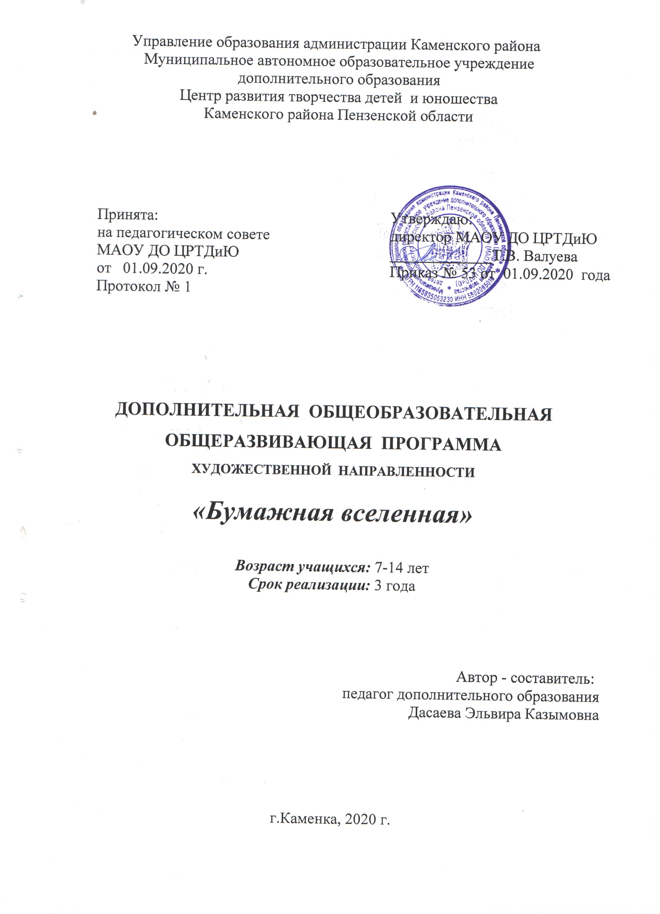

Содержание:

1. Пояснительная записка.
2. Планируемый результат
3. Учебный план
4. Календарный график образовательного процесса
5. Рабочие программы
6. Организационно-педагогические условия реализации программы
7. Форма аттестации. Система контроля качества освоения программы.

Пояснительная записка
Дополнительная общеобразовательная общеразвивающая программа « Бумажная вселенная» (далее – Программа) имеет художественную направленность, модифицированная, рассчитана на 3 года. Уровень освоения программы – базовый. Программа рассчитана на учащихся в возрасте от 7 до 14 лет и реализуется на базе Муниципального автономного образовательного учреждения дополнительного образования Центра развития творчества детей и юношества Каменского района в объединении «Умелые руки».
Программа разработана в соответствии со следующими нормативными документами:
- Федеральный закон Российской Федерации от 29 декабря 2012 г. 273-ФЗ Об образовании в Российской Федерации;
- Приказ Министерства просвещения Российской Федерации от 9 ноября 2018 г. № 196 «Об утверждении Порядка организации и осуществления образовательной деятельности по дополнительным общеобразовательным программам»;
- Постановление Главного государственного санитарного врача РФ от 28.09.2020 г. № 28 «Об утверждении санитарных правил СП 2.4. 3648-20 «Санитарно-эпидемиологические требования к организациям воспитания и обучения, отдыха и оздоровления детей и молодежи»(Зарегистрировано в Минюсте России 18.12.2020 №61573);
- Письмо от 18.11.2015 г. № 09-32-42 «методические рекомендации по проектированию дополнительных образовательных программ»
- Устав и локальные акты МАОУ ДО ЦРТД и Ю:
- Положение о дополнительных общеразвивающих программах, реализуемых в объединениях дополнительного образования детей МАОУ ДО ЦРТД и Ю.
- Положение о промежуточной аттестации и аттестации по итогам завершения программы

Бумагопластика и оригами – это целый мир, мир творчества, фантазии и эксперимента. Это философия и математика, начертательная геометрия и искусство, гармонично сочетающиеся с любым видом изобразительной деятельности. Дизайнерские возможности этого вида творческой деятельности неисчерпаемы. Работая в данном направлении, можно заниматься как техническим моделированием (изготовление самолетов, автомобилей и другой техники), так и художественным конструированием из бумаги (изготовление открыток, сувениров и композиций).
Доступность бумаги, простота ее обработки привлекают учащихся. А огромный диапазон уровней сложности: от самолетика, складывать который учащиеся учатся друг у друга даже без помощи взрослых, до фигур, которые под силу лишь немногим мастерам, позволяет поддерживать интерес на протяжении многих лет.
Сложно перечислить все достоинства занятий бумагопластикой и оригами для развития учащихся. Это и совершенствование мелкой моторики рук, глазомера, памяти, внимания, конструкторского и дизайнерского мышления, коммуникативности.
Давно доказано, что люди, не умеющие ловко владеть пальцами рук, обладают столь же «неловким» интеллектом, лишенным гибкости идей и мыслей.
Работа по данной программе обладает психотерапевтическим эффектом, прекрасно корректирует недостатки памяти, внимания, нарушения двигательных и зрительно-пространственных функций. Программа составлена с учетом современных прогрессивных направлений, технологий и материалов. Программа способствует формированию духовного мира учащихся, коммуникативной культуры, самостоятельного мышления, развитию творческих способностей и художественного вкуса.

Актуальность программы «Бумажная вселенная» обусловлена тем, что в ходе её освоения учащиеся приобщаются к искусству, познают свою культуру и других стран, приобретают практические навыки в оригами, бумагопластике. Занятия творческой деятельностью оказывают сильное воздействие на эмоционально-волевую сферу учащихся. Процесс овладения определёнными навыками исполнения не только раскрепощают художественное мышление, но и большей мере накладывают отпечаток на мировосприятие и систему жизненных ориентировок, целей и ценностей.
Новизна данной программы заключается, в том, что в содержание программы введен курс «Оригами».
Педагогическая целесообразность программы: данная программа целесообразна, так как для её реализации нужно немного: бумага, картон, конструкторы. Это самый доступный материал. Доступность бумаги и простота её обработки привлекают учащихся. А поделки из бумаги развивают фантазию и творчество, конструктивное мышление и сообразительность, расширяют игровой опыт, дают знания об окружающем мире, формируют умения общаться друг с другом. Кроме того, в процессе труда руки учащегося становятся более ловкими, развивается глазомер, память, внимание, что так же положительно сказывается на его развитии.
Программа имеет художественную направленность.

Вид программы – модифицированная. Дополнительная общеобразовательная общеразвивающая программа составлена на основе программы «Бумажная вселенная» Заикиной Н.Н., педагога дополнительного образования МОУДОД СЮТ №1 г.Пензы.
По срокам реализации программа – краткосрочная т. к. рассчитана на 3 года обучения.

Цель программы: развитие личности учащегося, средствами оригами, бумагопластики, технического моделирования и художественного конструирования.

Задачи программы:
- обучить приемам и технологии изготовления простейших моделей
технических объектов;
- пробуждать интерес к устройству простейших технических объектов.
- развивать у учащихся техническое мышление, изобретательность, образное и пространственное мышление;
- развивать изобретательность, смекалку и интерес к поиску творческой деятельности;
- развивать навыки работы с различными материалами и инструментами ручного труда.
- воспитывать чувство коллективизма, взаимопомощи, трудолюбие, самостоятельность, ответственность, терпение, самоконтроль;
- целеустремленности через активное включение детей в творческую деятельность;
- формирование социально-значимых качеств личности через работу в детском коллективе.

Возрастные особенности учащихся.
При разработке данной программы учитывались социально-психологические особенности учащихся в возрасте от 7 до 14 лет. В данном возрасте учащийся довольно много знает об окружающем мире и его общение с ним очень разнообразно. Кажется, что возможности восприятия, энергия, результативность деятельности детей безграничны. Но умение воспринимать материал, фантазировать, создавать интересные образы, изделия, композиции у детей не всегда одинаково развито. Занятия по созданию изделий из бумаги помогут учащемуся обрести уверенность в собственных силах, освоить необычные технологии, воспитать художественный вкус учащегося, умение наблюдать и выделять характерное; учат не только смотреть, но и видеть, ведь сюжеты будущих работ находятся рядом с учащимися, необходимо только отыскать их.
Это важный период для развития и совершенствования координации, быстроты, ловкости движений, но еще слабо развиты мелкие мышцы кистей рук, учащиеся не обладают точной координацией мелких движений пальцев. Выполняя различные действия: вырезание, раскрашивание, складывание из бумаги – учащийся будет развивать мелкие и точные движения рук.

Организация образовательного процесса.
Программа составлена на основе программы «Бумажная вселенная» Заикиной Н.Н., педагога дополнительного образования МОУДОД СЮТ №1 г.Пензы.

Форма реализации программы – очно-заочная
С учетом цели и задач программы образовательная деятельность происходит поэтапно: от простого к сложному и имеет 2 уровня освоения :
- Ознакомительный.
В начале обучения (на первом году) даются понятия о технике, о процессах производства. У учащихся формируются умения и навыки работы с бумагой, ножницами, шилом, клеем, линейкой, конструктором, учащиеся работают по образцу.
- Базовый.
На основном этапе обучения ( втором и третьем году) у учащихся формируются технические навыки конструирования и изготовления моделей простейших технических объектов, учащиеся могут работать по собственному замыслу, над созданием собственного творческого проекта и его реализации.
Таким образом, процесс обучения осуществляется от репродуктивного обучения к частично-продуктивному уровню и имеет творческое начало. Дополнительная общеобразовательная общеразвивающая программа «Бумажная вселенная» познавательного уровня рассчитана на три года обучения.
Общее количество учебных часов - 576 часов:
1 год обучения – 144 часа;
2 года обучения – 216 часов;
3 год обучения – 216 часов.
На первом году обучения количество часов составляет 144, занятия проводятся 2 раза в неделю по 2 учебных часа (по 45 минут) с десятиминутным перерывом.
На втором году и третьем годах обучения количество часов составляет 216 часов, занятия проводятся 3 раза в неделю по 2 учебных часа (по 45 минут) с десятиминутными перерывами.
На комплектование групп 1 года обучения проводится до 1 сентября, учебные проводятся уже с 1 сентября

Программа предусматривает работу с учащимися 7-14 лет по изготовлению моделей технических объектов и игрушек из бумаги, картона, конструктора, бросового материала. Данная программа корректировалась в соответствии с интересами учащихся и соответствует общей направленности и целевым ориентирам учреждения, концепции и программе развития. Состав групп на всех годах обучения составляет от 10 до 15 человек,
Программа является первой ступенью в освоении программ художественной направленности. По окончании обучения в объединении выпускники могут продолжить обучение в объединениях технической направленности более высокого уровня сложности (авиамодельном, судомодельном, автомодельном и др.).
Занятия в объединении помогают закрепить и расширить свои знания и умения, полученные по предметам как природоведение, трудовое обучение, рисование.
По мере накопления знаний и практических умений по моделированию педагог привлекает учащихся самостоятельно проводить анализ моделей, участвовать в проектной деятельности и защите своих проектов.
Анализ модели позволяет учащимся вспомнить предыдущий материал, упражняет их в наблюдательности, в выделении главного, в возможности самостоятельного применения приобретенных опыта и знаний.
В процессе обучения важным является проведение ролевых игр, соревнований при изготовлении движущихся и летающих моделей, конкурсов и выставок, работа по устранению недочетов и ошибок, ремонт моделей. Все это позволяет закрепить и повторить пройденный материал.
В программу включен единый комплекс практических работ, который обеспечивает усвоение новых теоретических знаний, приобретение умений и навыков работы с инструментами (линейка, ножницы, циркуль) и разными материалами (ватман, картон, клей, бросовый материал). Свобода выбора объекта по заданной теме в процессе обучения способствует развитию творчества и фантазии.

Планируемые результаты

В результате обучения по программе учащиеся приобретут знания и умения, которые помогут качественно и интересно, выполнить работу для использования её в разнообразных конкурсах и выставках.

В результате освоения данной образовательной программы учащийся будет иметь следующие результаты.
Предметные результаты.
- историю развития отечественной и мировой техники;
- приемы и технологии изготовления простейших моделей технических объектов;
- устройство простейших технических объектов;
- техническую терминологию и основные узлы технических объектов;

Метапредметные результаты.
- планировать свою деятельность;
- самостоятельно находить техническое решение;
- сотрудничать со сверстниками и создавать коллективные работы.

Личностные результаты
- применять полученные знания на практике;
- владеть навыками работы в коллективе;
- принимать неординарные решения при изготовлении изделий;
- выполнять и оформлять свои работы;
- участвовать в коллективном творческом деле.

Учебный план
дополнительной общеобразовательной общеразвивающей программы
технической направленности «Бумажная вселенная».

№ п/п | Наименование курса | Общая учебная  нагрузка  (в часах) | Аудиторные занятия | Распределение по уровням и годам обучения |  |  | Итоговая  аттестация  (год обучения),  формы контроля
 |  |  |  | Ознакомитель  ный уровень  Годы обучения,  кол-во  аудиторных часов | Базовый уровень  Годы обучения,  кол-во  аудиторных часов |  | Итоговая  аттестация  (год обучения),  формы контроля
 |  |  |  | 1 | 2 | 3
1 | «Оригами» | 254 | 254 | 66 | 102 | 86 | выставка
3 | «Бумагопластика». | 152 | 152 | 38 | 54 | 60 | выставка
4 | «Декоративная композиция» | 170 | 170 | 40 | 60 | 70 | выставка  проект
 | Итого часов: | 576 | 576 | 144 | 216 | 216

Календарный график образовательного процесса на 2020-2021 учебный год
Дополнительная общеобразовательная общеразвивающая программа
технической направленности «Бумажная вселенная».
(1 год обучения)

Календарный график образовательного процесса
 | Порядковые номера недель учебного года
 | 1 | 2 | 3 | 4 | 5 | 6 | 7 | 8 | 9 | 10 | 11 | 12 | 13 | 14 | 15 | 16 | 17 | 18 | 19 | 20 | 21 | 22 | 23 | 24 | 25 | 26 | 27 | 28 | 29 | 30 | 31 | 32 | 33 | 34 | 35 | 36
. Курс «Оригами» | 4 | 4 | 4 | 4 | 4 | 4 | 4 | 4 | 4 | 4 | 4 | 4 | 4 | 4 | 4 | 4
Курс «Бумагопластика» |  |  |  |  |  |  |  |  |  |  |  |  |  |  |  |  | 4  п | 4 | 4 | 4 | 4 | 4 | 4 | 4 | 4 | 4
Курс«Декоративная композиция» |  |  |  |  |  |  |  |  |  |  |  |  |  |  |  |  |  |  |  |  |  |  |  |  |  |  | 4 | 4 | 4 | 4 | 4 | 4 | 4 | 4 | 4 | 4  п

Обозначения: | Комплектование | Аудиторные занятия (количество часов в неделю) 1 год | Внеаудиторные занятия | Промежуточная аттестация | Итоговая аттестация
 |  | 4 | в | п | и

Календарный график образовательного процесса на 2020-2021уч.г.
Дополнительная общеразвивающая программа
технической направленности «Бумажная вселенная».
(2 год обучения)

Календарный график образовательного процесса
 | Порядковые номера недель учебного года
 | 1 | 2 | 3 | 4 | 5 | 6 | 7 | 8 | 9 | 10 | 11 | 12 | 13 | 14 | 15 | 16 | 17 | 18 | 19 | 20 | 21 | 22 | 23 | 24 | 25 | 26 | 27 | 28 | 29 | 30 | 31 | 32 | 33 | 34 | 35 | 36
Курс «Оригами» | 6 | 6 | 6 | 6 | 6 | 6 | 6 | 6 | 6 | 6 | 6 | 6 | 6 | 6 | 6 | 6 | 6  п
Курс «Бумагопластика». |  |  |  |  |  |  |  |  |  |  |  |  |  |  |  |  |  | 6 | 6 | 6 | 6 | 6 | 6 | 6 | 6 | 6
Курс «Декоративная композиция». |  |  |  |  |  |  |  |  |  |  |  |  |  |  |  |  |  |  |  |  |  |  |  |  |  |  | 6 | 6 | 6 | 6 | 6 | 6 | 6 | 6 | 6 | 6п

Обозначения: | Аудиторные занятия (количество часов в неделю) 2 год | Внеаудиторные занятия | Промежуточная аттестация | Итоговая аттестация
 | 6 | в | п | и

Календарный график образовательного процесса на 2020-2021уч.г.
Дополнительная общеразвивающая программа
технической направленности «Бумажная вселенная».
(3 год обучения)
Календарный график образовательного процесса
 | Порядковые номера недель учебного года
 | 1 | 2 | 3 | 4 | 5 | 6 | 7 | 8 | 9 | 10 | 11 | 12 | 13 | 14 | 15 | 16 | 17 | 18 | 19 | 20 | 21 | 22 | 23 | 24 | 25 | 26 | 27 | 28 | 29 | 30 | 31 | 32 | 33 | 34 | 35 | 36
Курс «Оригами» | 6 | 6 | 6 | 6 | 6 | 6 | 6 | 6 | 6 | 6 | 6 | 6 | 6 | 6
Курс «Бумагопластика». |  |  |  |  |  |  |  |  |  |  |  |  |  |  | 6 | 6 | 6  п | 6 | 6 | 6 | 6 | 6 | 6 | 6
Курс «Декоративная композиция». |  |  |  |  |  |  |  |  |  |  |  |  |  |  |  |  |  |  |  |  |  |  |  |  | 6 | 6 | 6 | 6 | 6 | 6 | 6 | 6 | 6 | 6 | 6 | и

Обозначения: | Комплектование | Аудиторные занятия (количество часов в неделю) 3 год | Внеаудиторные занятия | Промежуточная аттестация | Итоговая аттестация
 | к | 6 | в | п | и

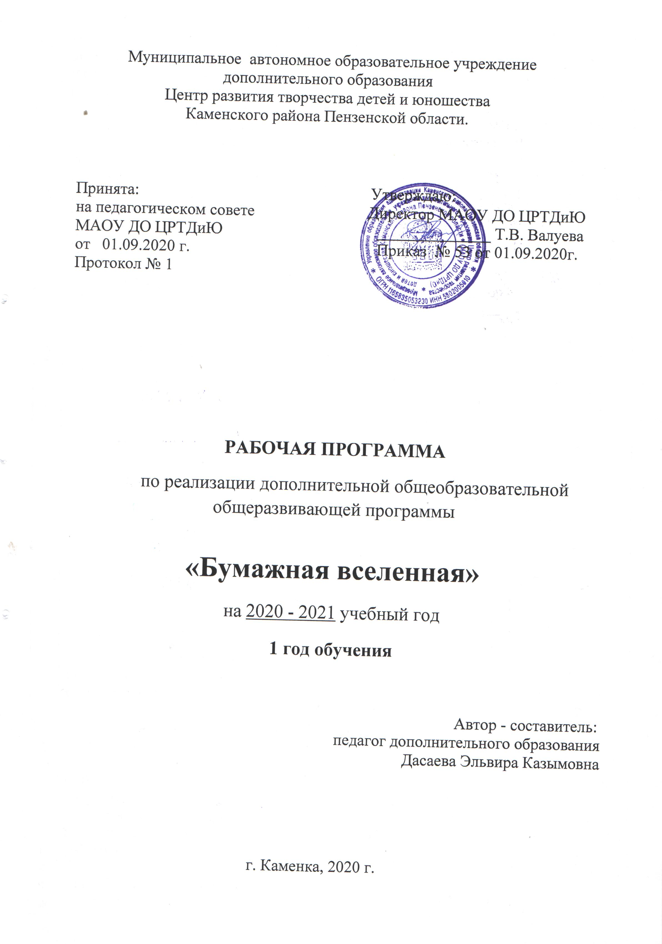

Пояснительная записка

Рабочая программа первого года обучения разработана согласно главе 2 ст.15 Федерального закона от 29.12.2012 N 273-ФЗ "Об образовании в Российской Федерации".
Первый год обучения это ознакомительный уровень в комплексе освоения программы «Бумажная вселенная».
Реализация данной программы будет способствовать лучшему освоению основной программы «Бумажная вселенная», которая является базовой.
Требования к уровню подготовки учащихся
Программа рассчитана на обучение учащихся первого года обучения. Набранная группа, в составе от 10 до 15 человек, в возрасте 7-8 лет, обучается основным терминам и элементам оригами. Знакомится с техникой складывания фигур оригами.

Рабочая программа курса внеурочной деятельности «Бумажная вселенная» художественной направленности, рассчитана на 1 год обучения. Новые жизненные условия, в которые поставлены современные учащиеся, вступающие в жизнь, выдвигают свои требования:
- быть мыслящими, инициативными, самостоятельными, вырабатывать свои новые оригинальные решения
- быть ориентированными на лучшие конечные результаты.
В конструировании проявляются многие психические процессы, но, пожалуй, наиболее ярко - творческое воображение и мышление. Одним из видов конструирования является оригами. Для чего мы учимся складывать бумагу? Для чего нужно оригами? Оригами:
- развивает пространственное воображение, память, творческие и исследовательские способности, чертежные навыки, мелкую мускулатуру кистей рук, концентрацию внимания, уверенность в своих силах и способностях, так как неуспевающих на занятиях оригами нет;
- знакомит с основными геометрическими понятиями;
- улучшает способность следовать устным инструкциям;
- расширяет коммуникативные способности;
- воспитывает личность как члена общества с его нравственными, патриотическими, интернациональными чувствами;
- воспитывает наблюдательность, художественно-эстетический вкус учащихся, самостоятельность и аккуратность при работе.
Оригами помогает осваивать чтение, графические основы письма, математику и геометрию, черчение, природоведение, историю.
Срок реализации программы - 1 год.
Объем учебного времени на первом году обучения составляет 144 часов.
Форма проведения учебных аудиторных занятий: групповая ( от 10 до 15 человек), рекомендуемая продолжительность занятия – 45 минут.
Занятия проводятся в соответствии с расписанием в группах 1-го года обучения - 2 раза в неделю по 2 учебных часа с десятиминутным перерывом.

Цель программы: развитие личности, средствами оригами и с помощью такого вида художественного творчества, как конструирование из бумаги,
Задачи:
- обучить приемам и технологии изготовления простейших моделей технических объектов;
- познакомить с технической терминологией и основными узлами технических объектов.
- развивать у учащихся техническое мышление, изобретательность, образное и пространственное мышление;
- воспитывать трудолюбие, ответственность, самостоятельность, терпение, самоконтроль, чувство коллективизма, взаимопомощи.
- формирование социально-значимых качеств личности через работу в детском коллективе.

Методы обучения
На занятиях используются различные методы и приемы:
- наглядные методы (рассматривание подлинных изделий, иллюстраций, альбомов, открыток, таблиц, видеофильмов и др. наглядных пособий);
- словесные методы (беседа, использование художественного слова, указания, пояснения);
- практические методы (самостоятельное выполнение учащимися декоративных изделий, упражнения);
- дидактические игры.

Описание материально-технических условий реализации учебной программы.
Материально- техническая база образовательного учреждения должна
соответствовать санитарным и противопожарным нормам, нормам охраны труда.
Материально-технические условия реализации предмета:
  - учебная аудитория;
  - стол 8 шт
  - стулья 1 шт
  - Ножницы - 10 шт
  - Бумага (белая, цветная)

Планируемые результаты.

В результате освоения данной образовательной программы учащийся будет иметь следующие результаты.

Предметные результаты.

- правила безопасности при работе с колющими и режущими инструментами;
- особенности материалов, используемых в работе;
- бросовый материал и возможность использования его в моделировании;
- условные знаки и схемы оригами;
- историю возникновения бумаги и оригами;
- название материалов, инструментов и приспособлений, их названия;

Метапредметные результаты.
- планировать свою деятельность;
- сотрудничать со сверстниками и создавать коллективные работы.

Личностные результаты.
-пользоваться ножницами;
-складывать все базовые формы оригами;
-конструировать простейшие игрушки из бумаги;
- решать художественно-творческие задачи на сочетание различных приемов обработки бумаги;
- правильно организовать свое рабочее место;
- экономно расходовать, вырезать, склеивать бумагу;
-достигать желаемых результатов;
-применять познавательные способности в работе.

Учебно-тематический план

Первый год обучения

№  п\п | Наименование курса, тема занятия | Количество занятий |  |  | Форма проведения контроля
№  п\п | Наименование курса, тема занятия | всего | теория | практика | Форма проведения контроля
1 | Курс «Оригами»
 | История возникновения оригами. Приемы работы Техника безопасности. | 16 | 4 | 12 | Выставка готовых работ
 | Условные знаки и обозначения. Основные приемы складывания. | 16 | 4 | 12 | Выставка
 | Базовые формы оригами. | 34 | 12 | 22 | Выставка
2 | Курс «Бумагопластика»
 | История появления бумаги | 4 | 2 | 2 | Викторина
 | Техника и способы работы с бумагой.  Азбука бумагопластики. | 6 | 2 | 4 | Выставка
 | Аппликация. | 14 | 4 | 10 | Выставка
 | Декоративные вырезки. | 14 | 4 | 10 | Выставка
3 | Курс «Декоративная композиция»
 | Виды декоративно-прикладного искусства | 8 | 2 | 6 | Выставка поделок
 | Симметричные композиции. | 16 | 4 | 12 | Выставка поделок
 | Виды орнаментов. | 16 | 4 | 12 | Выставка работ. Проект
 | ИТОГО: | 144 | 42 | 102

Содержание программы
1-й год обучения.

Курс «Оригами»
Тема 1. История возникновения оригами.
Теория. Знакомство с литературой по оригами. История возникновения и развития оригами.
Практика. Приемы работы в технике оригами. Изготовление квадрата разными способами.
Контроль. Игра «Путешествие в страну Оригами».

Тема 2. Условные знаки и обозначения.

Теория. Международные условные знаки и обозначения, принятые в оригами. Основные приемы складывания. Используемые термины.

Практика. Складывание на уровне упражнений согласно условным знакам и обозначениям оригами. Отработка техники приемов складывания.

Контроль. Выставка «Дело мастера боится»

Тема 3. Базовые формы оригами.

Теория. Название базовых форм оригами. Взаимосвязь базовых форм.

Практика. Складывание базовых форм: «треугольник», «воздушный змей», «блинчик», «дверь», «дом», «двойной треугольник», «двойной квадрат», «птица», «рыба».

Складывание классических фигур на основе базовых форм. Складывание по памяти. Обыгрывание сложенных фигур. Дополнение фигур другими элементами (применение аппликаций, надрезов, клея для скрепления деталей).

Контроль. Викторина «Волшебный квадрат».

Курс «Бумагопластика»

Тема 1. История появления бумаги.

Теория. История появления бумаги. Способы изготовления, виды и свойства бумаги.

Практика. Работа с бумагой без инструментов: сминание бумаги в виде комочков различной величины; скручивание бумажной ленты в завиток без использования подручных средств или с помощью карандаша и ножниц: сгибание и складывание листа бумаги вдвое, вчетверо, с последующим вырезанием силуэта.

Контроль. Игра «Простой листок бумаги».

Тема 2. Техника и способы работы с бумагой. Азбука бумагопластики

Теория. Способы работы с бумагой: вырезание, сгибание, разрывание, скручивание, сминание, приклеивание

Практика. Техника работы с бумагой: мозаика, полуобъемная и объемная композиции.

Контроль. Самостоятельная работа «Волшебная мозаика».

Тема 3. Аппликация

Теория. История аппликации. Аппликация предметная и декоративная.

Практика. Аппликация из бумаги, бумажной веревки, композиция из гофрокартона на плоскости. Комбинирование приемов вырезания и обрывания.

Контроль. Выставка «Страна аппликации».

Тема 4. Декоративные вырезки.

Теория. Новые технологические приемы. Виды декоративных вырезок: многоцветные декоративные композиции, вырезки, основанные на различных принципах симметрии, сюжетные вырезки или контурное вырезание. Наклеивание.

Практика. Приемы вырезания декоративных изображений: вырезки, имеющие симметричное строение(ленточная композиция из полоски бумаги, сложенной гармошкой; круговая композиция, основанная на принципах симметрии осей, лучами расходящихся от середины круга – новогодняя тема), зеркальная симметрия(древо жизни, растительные мотивы, тема природы). Вырезание несимметричных изображений из целого листа бумаги (силуэтное вырезание).

Контроль. Выставка «Бумажная сказка».

Курс «Декоративная композиция»

Тема 1. Виды декоративно-прикладного искусства

Теория. Простейшие сведения о композиции. Знакомство с произведениями народного искусства и художниками декоративно-прикладного искусства. Изделия утилитарного назначения.

Практика. Декоративно-прикладное искусство, его связь с дизайном. Виды росписей по дереву. Работа над эскизами оформления разных изделий. Экскурсии на выставки декоративно-прикладного искусства.

Контроль. Кроссворд «Народные промыслы России»

Тема 2. Симметричные композиции

Теория. Композиции, основанные на различных принципах симметрии.

Практика. Симметрия многих осей, проходящих через центр(звездочки, снежинки, ромбы, розетки) работа над эскизами, выполнение работы в материале.

Контроль. Выставка новогодних снежинок «Мастерская Деда Мороза».

Тема 3. Виды орнаментов

Теория. Ознакомление с разными видами орнаментов: геометрический, растительный, зооморфный, антропоморфный.

Практика. Переработка природной формы (мотив – лист, цветок, дерево). Работа над эскизами орнаментов в круге, квадрате , треугольнике. Узор платка с растительным и геометрическим орнаментом. Украшение узорами плоскостных форм. Образное отражение окружающей действительности.

Контроль. Выставка «Юный дизайнер»..

Методическое обеспечение образовательного процесса
Методическое обеспечение учебного процесса
Обучение второго года проходит в форме практической деятельности, с постановкой задач, под руководством педагога.
Занятия ведутся в групповой форме, но с индивидуальным подходом к каждому учащемуся. Педагогу необходимо создать условия для проявления инициативы и самостоятельности учащегося.
Творческий подход к работе учащимися даёт возможность развивать одновременно всех, независимо от уровня их подготовленности.
Каждое занятие по темам программы, как правило, включает теоретическую часть и практическое выполнение задания. Теоретический материал сопровождается показом наглядного материала, преподносится в виде рассказа-информации или беседы, сопровождаемой вопросами к учащимся. Практическая часть занимает большую часть времени на занятиях. На основе объяснений, а также восприятия предметов народных промыслов, учащиеся выполняют задание, результатом которого становится продукт творческой деятельности. Как правило, задание может быть частично реализовано на первом занятии и будет продолжено или завершено на следующем.
На занятиях используются такие формы проведения и работы, как:
- рассказ;
- беседа;
- игра;
- викторина;
- практическая работа;
- самостоятельная работа;
- групповая;
- индивидуально-групповая;
- коллективно-творческая.
Разнообразны и методы проведения занятий:
- репродуктивный
- словесный
- информационный
- «мозгового штурма»
- частично-поисковый
- проблемный
- объяснительно-иллюстративный
- наглядный

Формы и методы контроля, система оценки результатов освоения программы.
Диагностика эффективности образовательного процесса осуществляется в течение всего срока реализации программы. Это помогает своевременно выявлять пробелы в знаниях, умениях учащихся, отслеживать динамику развития учащихся.

В объединении используются следующие виды контроля:
- устный опрос учащихся;
- самостоятельная работа;
- выставка;
- конкурс;
- творческое проектирование;
- игра;
- соревнование.

Система контроля и оценивания результатов

В процессе обучения педагог контролирует качество полученных знаний, умений и навыков в соответствии с определёнными критериями показателей, а также осуществляет оперативное управление учебным процессом, обеспечивает выполнение обучающей, проверочной, воспитательной и корректирующей функций.
Освоение разделов программы могут контролироваться в форме проведения открытых занятий. А также с помощью анкетирования, тестирования учащихся объединения, их родителей.
Основной формой промежуточной аттестации по программе является тестирование с выполнением творческого задания и оформлением мини- выставки в конце первого и второго полугодия.
Данная программа создана для развития заинтересованности и работоспособности учащихся, а также для успешного освоения основного этапа обучения по программе «Бумажная вселенная». Поэтому уровень освоения программы учащимися может определяться по их работе в течение всего процесса обучения по следующим критериям:
Высокий уровень освоения программы. Учащийся активно, с творческим интересом занимается в коллективе. Уважительно относится к другим. Готов помочь в работе. Работоспособен. Материал усваивается на высоком уровне. Инициативен. Фантазия и воображение активно развиты. Помогает другим.
Средний уровень освоения программы. Учащийся достаточно
активно, занимается в коллективе. Уважительно относится к другим. Не слишком работоспособен, т.к. быстро утомляется. Материал усваивается частично. Фантазия и воображение достаточно развиты, видны его желание и стремление развиваться.
Низкий уровень освоения программы. Недисциплинированность. Проявляет неуважение к коллективу. Пропускает занятия без уважительных причин. Плохо усваивает материал.

Литература для педагога

- Афонькин С.Ю., Афонькина Е.Ю. Уроки оригами в школе и дома.- М..Аким., 1996.
- Гагарин Б.Г. Основы бумогапластики. – Свердловск: Гос. Пед. Институт, 1990.
- Гагарин Б.Г. Конс труирование из бумаги. – Ташкент, изд.ЦК КПУ 1988.
- Соколова – Кубай Н.Н. Узоры из бумаги – М.: Культура и традиции.2006.
- Конышева Н.М. Чудесная мастерская. 1ё996.
- Конышева Н.М. Наш рукотворный мир

Литература для родителей и учащихся

- Колотеев И.А. Оригами для малышей. – М.: Просвещение 1996.
- М.И. Нагибина «Природные дары для поделок и игры». - Ярославль, Академия развития, 1997 г.
- Г.И. Долженко «100 поделок из бумаги». – Ярославль, Академия холдинг, 2004 г.
- Журналы: «Левша», «Юный техник», «Оригами», «Звездочет».
- С.Ю. Афонькин, Е.Ю. Афонькина «Уроки оригами в школе и дома». - Москва, Аким, 1997 г.
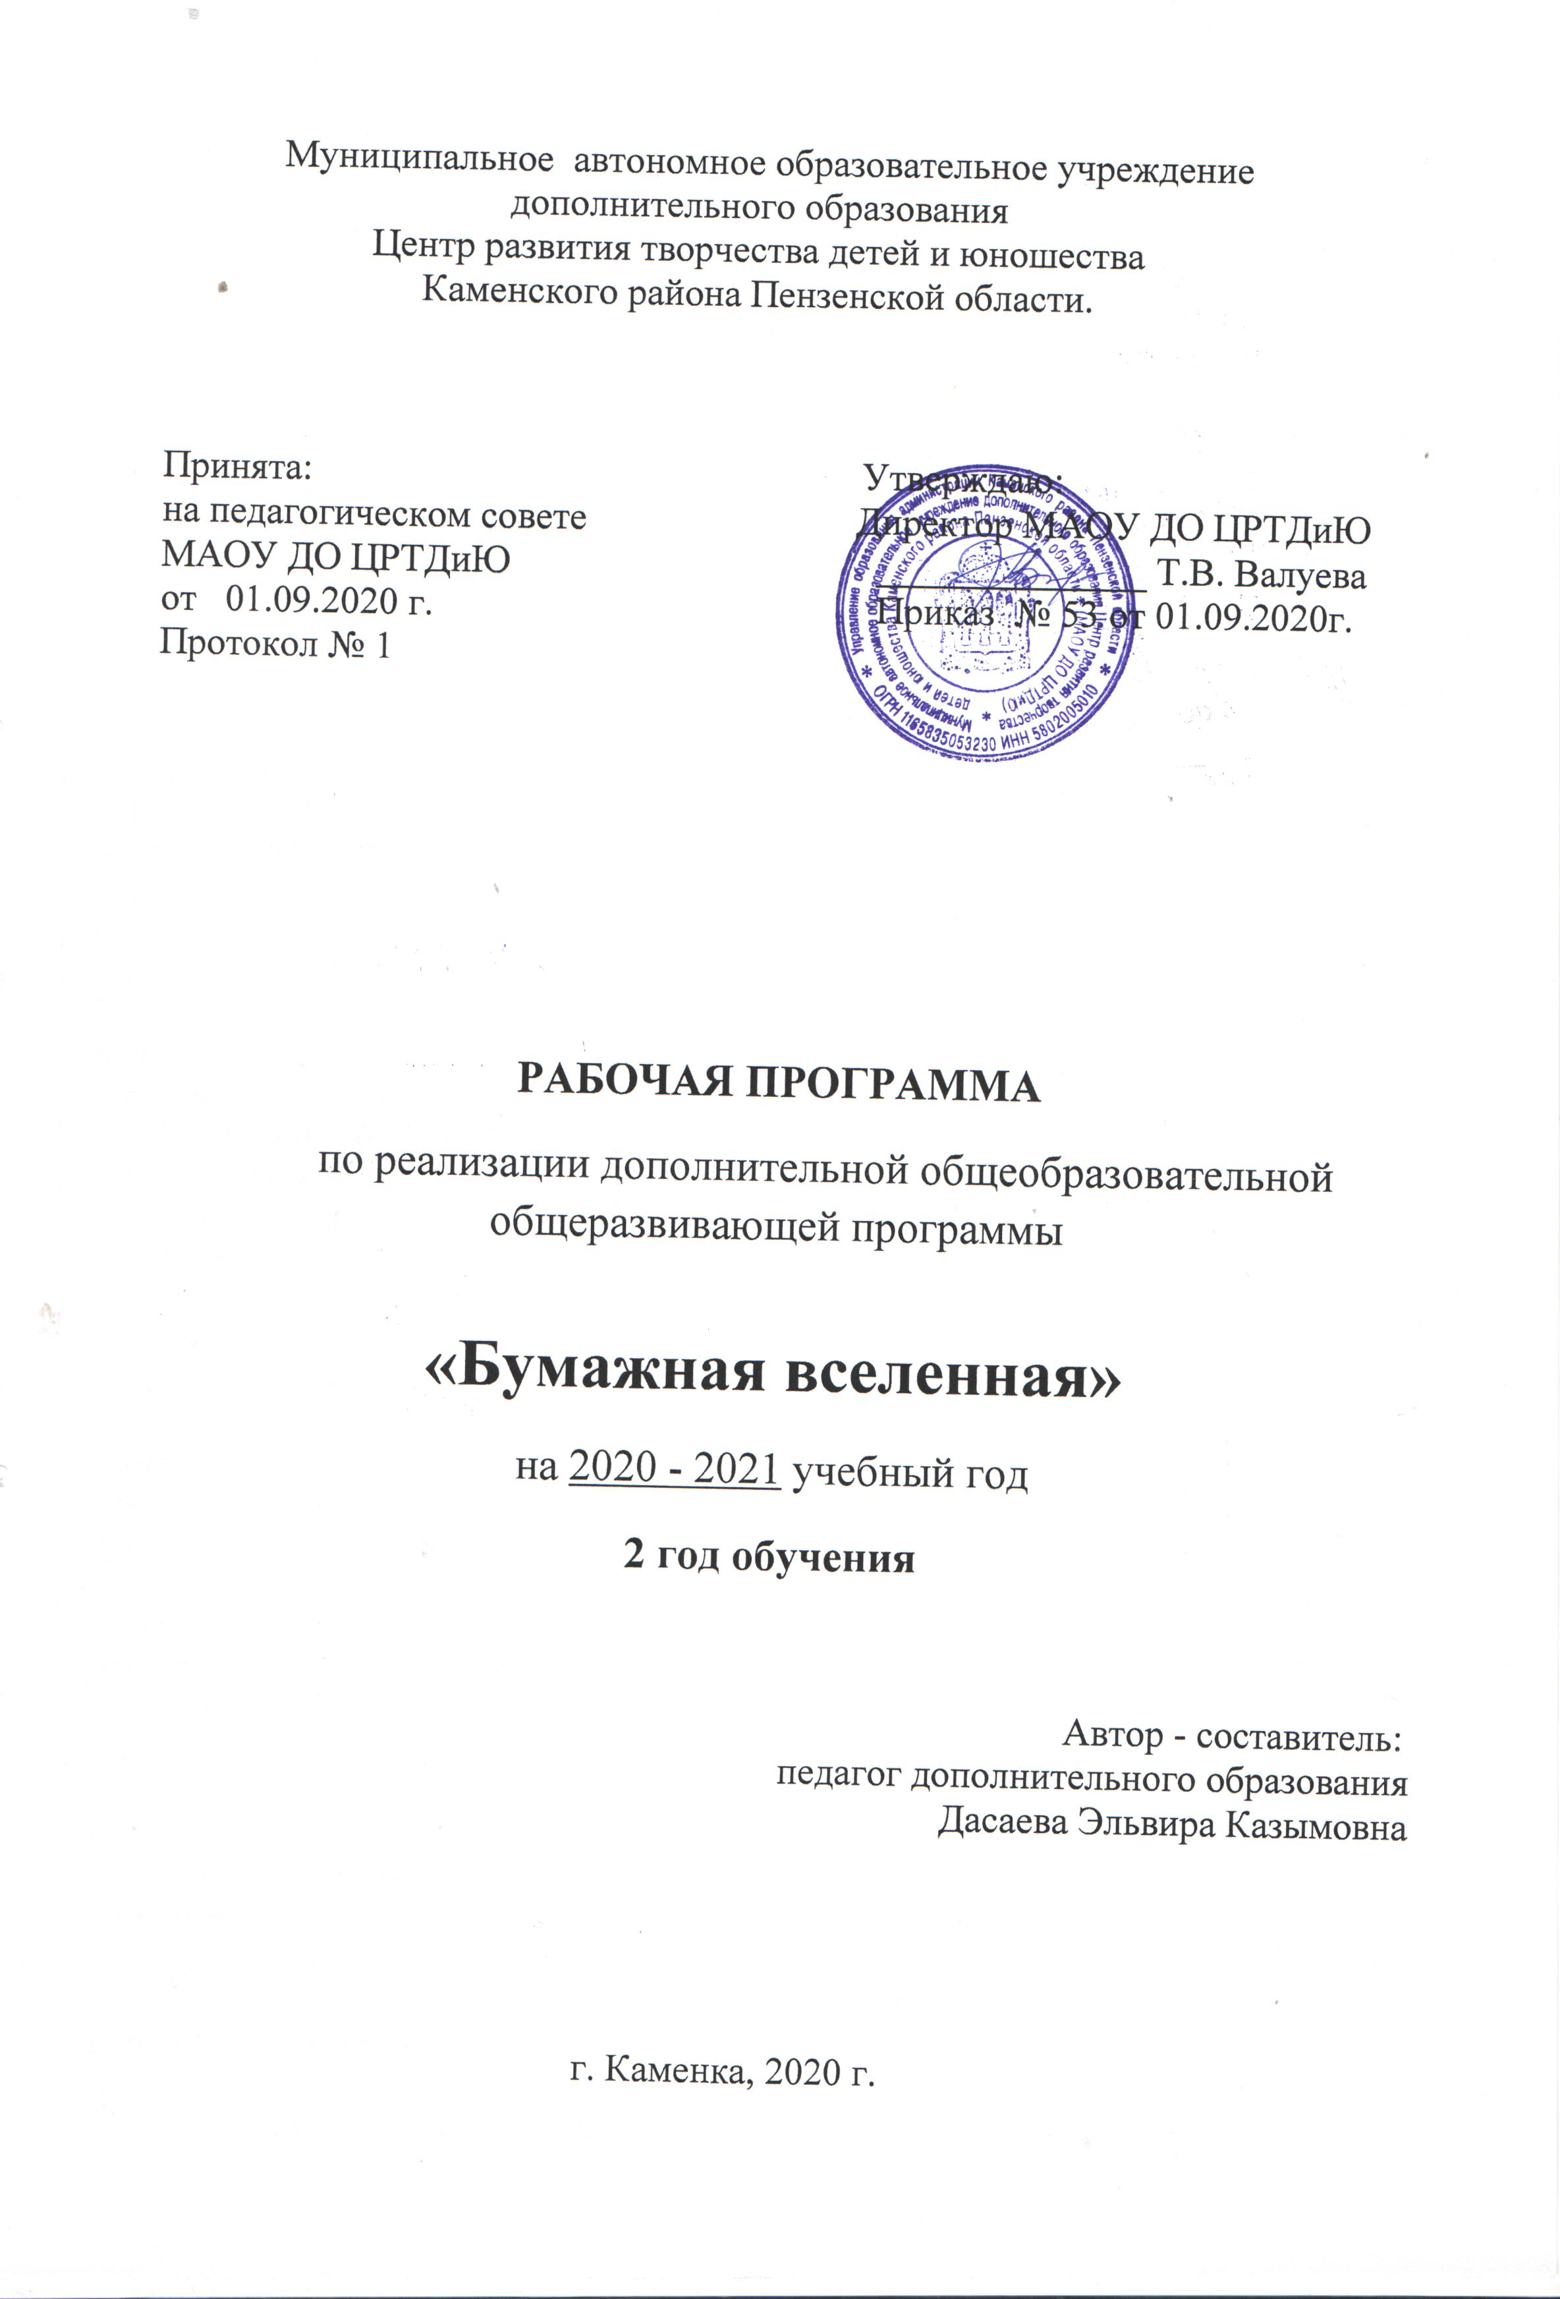
Пояснительная записка

Рабочая программа второго года обучения разработана согласно главе 2 ст.15 Федерального закона от 29.12.2012 N 273-ФЗ "Об образовании в Российской Федерации".
Второй год обучения это базовый уровень в комплексе освоения программы «Бумажная вселенная».
Реализация данной программы будет способствовать лучшему освоению основной программы «Бумажная вселенная», которая является базовой.

Требования к уровню подготовки учащихся
Программа рассчитана на обучение учащихся успешно прошедших обучение первого года обучения. Набранная группа, в составе от 10 до 15 человек, продолжают обучаться основным терминам и элементам оригами, знакомиться с техникой складывания фигур оригами.
На втором году обучения учащиеся знакомятся с новой техникой – киригами. Это отдельный вид в оригами, в котором разрешается использование ножниц и разрезание бумаги в процессе складывания модели. А также учащиеся начинают работать в технике папье-маше, учатся составлять орнаментальные композиции на объемном предмете, также выполняют индивидуальные творческие работы
Срок реализации программы - 1 год.
Объем учебного времени на втором году обучения составляет 216 часов.
Форма проведения учебных аудиторных занятий: групповая (от 10 до15 человек), рекомендуемая продолжительность занятия – 45 минут.
Занятия проводятся в соответствии с расписанием в группах 2-го года обучения - 3 раза в неделю по 2 учебных часа с десятиминутным перерывом.

Цель программы на втором году: развитие творческих способностей личности, обладающей элементарными знаниями, умениями, навыками в области декоративно-прикладного творчества.
Задачи:
- обучить приемам и технологии изготовления моделей в технике модульного оригами, учить моделировать и конструировать из бумаги;
- познакомить с новыми направления в оригами: киригами, папье маше;
- развивать у учащихся изобретательность, образное и пространственное мышление
- воспитывать трудолюбие, ответственность, самостоятельность, терпение. Воспитать устойчивое стремление к оказанию помощи своим товарищам, развитие способности реализовать себя в деятельности.

Методы обучения
На занятиях используются различные методы и приемы:
- наглядные методы (рассматривание подлинных изделий, иллюстраций, наглядных пособий);
- словесные методы (беседа, использование художественного слова, указания, пояснения);
- практические методы (самостоятельное выполнение детьми декоративных изделий, упражнения).

Описание материально-технических условий реализации учебной программы.
Материально- техническая база образовательного учреждения должна
соответствовать санитарным и противопожарным нормам, нормам охраны труда.
Материально-технические условия реализации предмета:

  - учебная аудитория;
  - стол 8 шт
  - стулья 16 шт
  - Ножницы - 10 шт
  - Бумага

Планируемые результаты.
В результате освоения данной образовательной программы учащийся будет иметь следующие результаты.

Предметные результаты.
- правила безопасности при работе с колющими и режущими инструментами;
- особенности материалов, используемых в работе;
- бросовый материал и возможность использования его в моделировании;
- условные знаки и схемы оригами;
- историю возникновения бумаги и оригами;
- название материалов, инструментов и приспособлений, их названия;

Метапредметные результаты.
- планировать деятельность;
- сотрудничать со сверстниками и создавать коллективные работы.

Личностные результаты.
-пользоваться ножницами;
-складывать все базовые формы оригами;
-конструировать простейшие игрушки из бумаги;
- решать художественно-творческие задачи на сочетание различных приемов обработки бумаги;
- правильно организовать свое рабочее место;
- экономно расходовать, вырезать, склеивать бумагу;
-достигать желаемых результатов;
-применять познавательные способности в работе.

Учебно-тематический план
Второй год обучения
№  п\п | Наименование курса, тема занятия | Количество часов |  |  | Форма контроля
№  п\п | Наименование курса, тема занятия | всего | теория | практика | Форма контроля
1 | Курс «Оригами»
 | Тема 1. Совершенствование техники складывания по схемам. | 23 | 6 | 17 | Выставка работ
 | Тема 2. Эксперименты на основе базовых форм | 20 | 3 | 17 | Выставка работ.
 | Тема 3. Оригамные игры | 24 | 3 | 21 | Выставка работ
 | Тема 4. Оригами-киригами. | 18 | 3 | 15 | Выставка работ
 | Тема 5. Выполнение творческих работ. | 17 | 3 | 14 | Выставка работ
2 | Курс «Бумагопластика»
2 | Тема 1. Плоскостные и объемные изделия. | 20 | 4 | 16 | Выставка работ
2 | Тема 2. Моделирование, контруирование | 10 | 2 | 8 | Выставка работ
2 | Тема 3.Папье-маше. | 12 | 2 | 10 | Выставка работ
2 | Тема 4. Выполнение творческих работ | 12 | 2 | 10 | Выставка работ
3 | Курс «Декоративная композиция»
3 | Тема1. Композиции из геометрических фигур | 16 | 2 | 14 | Выставка работ
3 | Тема2. Орнаментальные композиции на объемном предмете | 22 | 4 | 18 | Выставка работ
3 | Тема 3. Выполнение творческих работ. | 22 | 4 | 18 | Выставка «Декоративная композиция»
 | ИТОГО | 216 | 38 | 178

Содержание.
Введение.
Приглашение в творческую мастерскую. Обмен информацией и впечатлениями о летнем отдыхе. Оформление выставки работ, выполненных самостоятельно летом, обсуждение работ. Знакомство с новыми материалами, инструментами , приемами работы. Знакомство с видами деятельности этого учебного года, программой занятий студии на текущий учебный год. Организация труда, тестирование, заполнение анкет. Комплектование групп.
Теория. Особенности материалов, используемых в работе. Бросовый материал и возможности его использования. Техника безопасности работы с колющими и режущими инструментами.
Практика. Различные приемы работы с бросовыми материалами. Объемные конструкции. Изделия из коробок (машины, ракеты, фантастическая техника).
Контроль. выставка «На свете нет ненужных вещей».

Курс «Оригами»
Тема 1. Совершенствование техники складывания по схемам
Теория. Знакомство с новой литературой по оригами.
Практика. Складывание бумаги по схемам.
Контроль. Тестирование. Викторина «Помогите мастерам».

Тема 2. Эксперименты на основе базовых форм.
Теория. Особенности работы в технике оригами. Создание моделей из различных форматов (треугольник, многоугольник, ромб, круг). Задания на ассоциативное мышление. Цепочки образов.
Практика. Складывание простых самолетов и пароходов.
Эксперименты на основе базовых форм «воздушный змей», «двойной треугольник», «двойной квадрат», их видоизменение, получение новых разнообразных фигур.
Контроль. Соревнования по складыванию фигур по памяти. Терминологический диктант.

Тема 3. Оригамные игры
Теория. Оригами для игры, динамические модели. Игры с квадратом бумаги, способствующие развитию мелкой моторики.
Практика. Игры, фокусы и забавы с бумагой. Оригамные сказки
Контроль. Выставка«Жил-был квадрат…»

Тема 4. Оригами-киригами
Теория. Особенности работы в технике оригами-киригами.
Практика. Техника сочетания складывания и вырезания. Знакомство с работами известных мастеров В.Кошелева, Г.Эм. Эксперименты с надрезами на основе квадрата, круга, прямоугольника.
Контроль. Выставка «Творим красоту своими руками»

Тема 5. Выполнение творческих работ.
Теория. Подготовка к выполнению творческих работ. Основные этапы творческого процесса: выбор темы, подбор подходящей по цвету, рисунку и фактуре бумаги, выбор схем.
Практика. Выполнение творческой работы: пробное складывание фигуры, индивидуальные консультации и советы педагога, работа с литературой, выполнение работы из подобранной по цвету, рисунку и фактуре бумаги.
Контроль. Зачетное занятие. Выставка творческих работ.

Курс «Бумагопластика»
Тема 1. Плоскостные и объемные изделия.
Теория. Особенности работы с бумагой и картоном. Техника создания объемных изделий из гофрокартона. Композиции, выполняемые на плоскости.
Практика. Упражнения, игры и опыты с бумагой: гофрирование, прямолинейное складывание, создание объемных изделий из картона.
Контроль. Игра «Сложи меня», выставка «Бумажная сказка».

Тема 2. Моделирование и конструирование.
Теория. Способы соединения деталей из бумаги и картона.
Практика. Моделирование: копирование шаблонов, биговка линий, приемы многократного складывания , склеивания моделей, украшение. Конструирование растительных форм, простейших строений; надрезы – плетение из тонких полос бумаги; приемы соединений в бумажных конструкциях. Техника конструирования на основе разных геометрических фигур.
Контроль. Выставка фантастических игрушек «Инопланетяне».

Тема 3. Папье-маше.
Теория. Техника папье-маше.
Практика. Папье-маше – технология изготовления двумя основными способами: наклеивание бумаги слоями (маширование) и лепка из бумажной массы, сушка, грунтовка, оформление работ, лакировка.
Контроль. Выставка «Космический город»

Тема 4. Выполнение творческих работ.
Теория. Подготовка к выполнению творческих работ. Основные этапы творческого процесса: выбор темы, подбор , подходящих по цвету, рисунку и фактуре бумаги, картона.
Практика. Выполнение творческой работы: эскизы, пробные модели, индивидуальные консультации и советы педагога, работа с литературой, выполнение работы из подобранных по цвету, рисунку и фактуре бумаги и картона.
Контроль. Выставка творческих работ.

Курс «Декоративная композиция»
Тема 1 Композиции из геометрических фигур.
Теория. Связь декоративно-прикладного искусства с дизайном. Символика цвета. Пропорциональное соотношение частей. Колорит. Детальное обследование предметов, очертаний, орнаментов.
Практика. Абстрактная композиция из форм, отвлеченных от изображения конкретного предмета. Создание композиции из геометрических фигур в технике рваной бумаги. Эскизы открыток для разных праздников. Выполнение образцов в разной технике. Экскурсии на выставки декоративно-прикладного искусства.
Контроль. Интеллектуальная игра «Дизайн кафе»

Тема 2. Орнаментальные композиции на объемном предмете.
Теория. Композиционная основа орнамента. Связь декора с формой, материалом, назначением предмета.
Практика. Эскизы орнаментальных композиций на объемном предмете. Создание декоративного образа на основе трансформации природных форм. Орнаментальная замкнутая композиция. Членение плоскости квадрата. Радиальный ритм в круге. Работа над эскизами, выполнение работы в материале. Экскурсии на выставки декоративно-прикладного искусства.
Контроль. Выставка «Юный дизайнер».

Тема 3. Выполнение творческих работ
Теория. Подготовка к выполнению творческих работ. Основные этапы творческого процесса: выбор темы, подбор подходящей по цвету, рисунку и фактуре материалов.
Практика. Выполнение творческой работы: эскизы, пробные модели, индивидуальные консультации и советы педагога, работа с литературой, выполнение работы из подобранных по цвету , рисунку и фактуре материалов.
Контроль. Тестирование. Выставка творческих работ.

Методическое обеспечение образовательного процесса
Методическое обеспечение учебного процесса
Обучение второго года проходит в форме практической деятельности, с постановкой задач, под руководством педагога.
Занятия ведутся в групповой форме, но с индивидуальным подходом к каждому учащемуся. Педагогу необходимо создать условия для проявления инициативы и самостоятельности учащегося.
Творческий подход к работе с учащимися даёт возможность развивать одновременно всех, независимо от уровня их подготовленности.
Каждое занятие по темам программы, как правило, включает теоретическую часть и практическое выполнение задания. Теоретический материал сопровождается показом наглядного материала, преподносится в виде рассказа-информации или беседы, сопровождаемой вопросами к учащимся. Практическая часть занимает большую часть времени на занятиях. На основе объяснений, а также восприятия предметов народных промыслов, учащиеся выполняют задание, результатом которого становится продукт творческой деятельности. Как правило, задание может быть частично реализовано на первом занятии и будет продолжено или завершено на следующем.
На занятиях используются такие формы проведения и работы, как:
- рассказ;
- беседа;
- игра;
- викторина;
- практическая работа;
- самостоятельная работа;
- групповая;
- индивидуально-групповая;
- коллективно-творческая.
Разнообразны и методы проведения занятий:
- репродуктивный
- словесный
- «мозгового штурма»
- объяснительно-иллюстративный
- наглядный

Формы и методы контроля, система оценки результатов освоения программы.
Диагностика эффективности образовательного процесса осуществляется в течение всего срока реализации программы. Это помогает своевременно выявлять пробелы в знаниях, умениях учащихся, отслеживать динамику развития учащихся.
Система контроля и оценивания результатов

В процессе обучения педагог контролирует качество полученных знаний, умений и навыков в соответствии с определёнными критериями показателей, а также осуществляет оперативное управление учебным процессом, обеспечивает выполнение обучающей, проверочной, воспитательной и корректирующей функций.
Освоение разделов программы могут контролироваться в форме проведения открытых занятий. А также с помощью анкетирования, тестирования учащихся объединения, их родителей.
Основной формой промежуточной аттестации по программе является тестирование с выполнением творческого задания и оформлением мини- выставки в конце первого и второго полугодия.
Данная программа создана для развития заинтересованности и работоспособности учащихся, а также для успешного освоения основного этапа обучения по программе «Бумажная вселенная». Поэтому уровень освоения программы учащимися может определяться по их работе в течение всего процесса обучения по следующим критериям:
Высокий уровень освоения программы. Учащийся активно, с творческим интересом занимается в коллективе. Уважительно относится к другим. Готов помочь в работе. Работоспособен. Материал усваивается на высоком уровне. Инициативен. Фантазия и воображение активно развиты. Помогает другим.
Средний уровень освоения программы. Учащийся достаточно
активно, занимается в коллективе. Уважительно относится к другим. Не слишком работоспособен, т.к. быстро утомляется. Материал усваивается частично. Фантазия и воображение достаточно развиты, видны его желание и стремление развиваться.
Низкий уровень освоения программы. Недисциплинированность. Проявляет неуважение к коллективу. Пропускает занятия без уважительных причин. Плохо усваивает материал.

Литература для педагога

  - Афонькин С.Ю., Афонькина Е.Ю. Уроки оригами в школе и дома.- М..Аким., 1996.
  - Гагарин Б.Г. Основы бумогапластики. – Свердловск: Гос. Пед. Институт, 1990.
  - Гагарин Б.Г. Консчтруирование из бумаги. – Ташкент, изд.ЦК КПУ 1988.
  - Соколова – Кубай Н.Н. Узоры из бумаги – М.: Культура и традиции.2006.
  - Конышева Н.М. Чудесная мастерская. 1996.
  - Конышева Н.М. Наш рукотворный мир

Литература для учащихся и родителей

- Колотеев И.А. Оригами для малышей. – М.: Просвещение 1996.

- М.И. Нагибина «Природные дары для поделок и игры». - Ярославль, Академия развития, 1997 г.
- Г.И. Долженко «100 поделок из бумаги». – Ярославль, Академия холдинг, 2004 г.
- Журналы: «Левша», «Юный техник», «Оригами», «Звездочет».
- С.Ю. Афонькин, Е.Ю. Афонькина «Уроки оригами в школе и дома». - Москва, Аким, 1997 г.

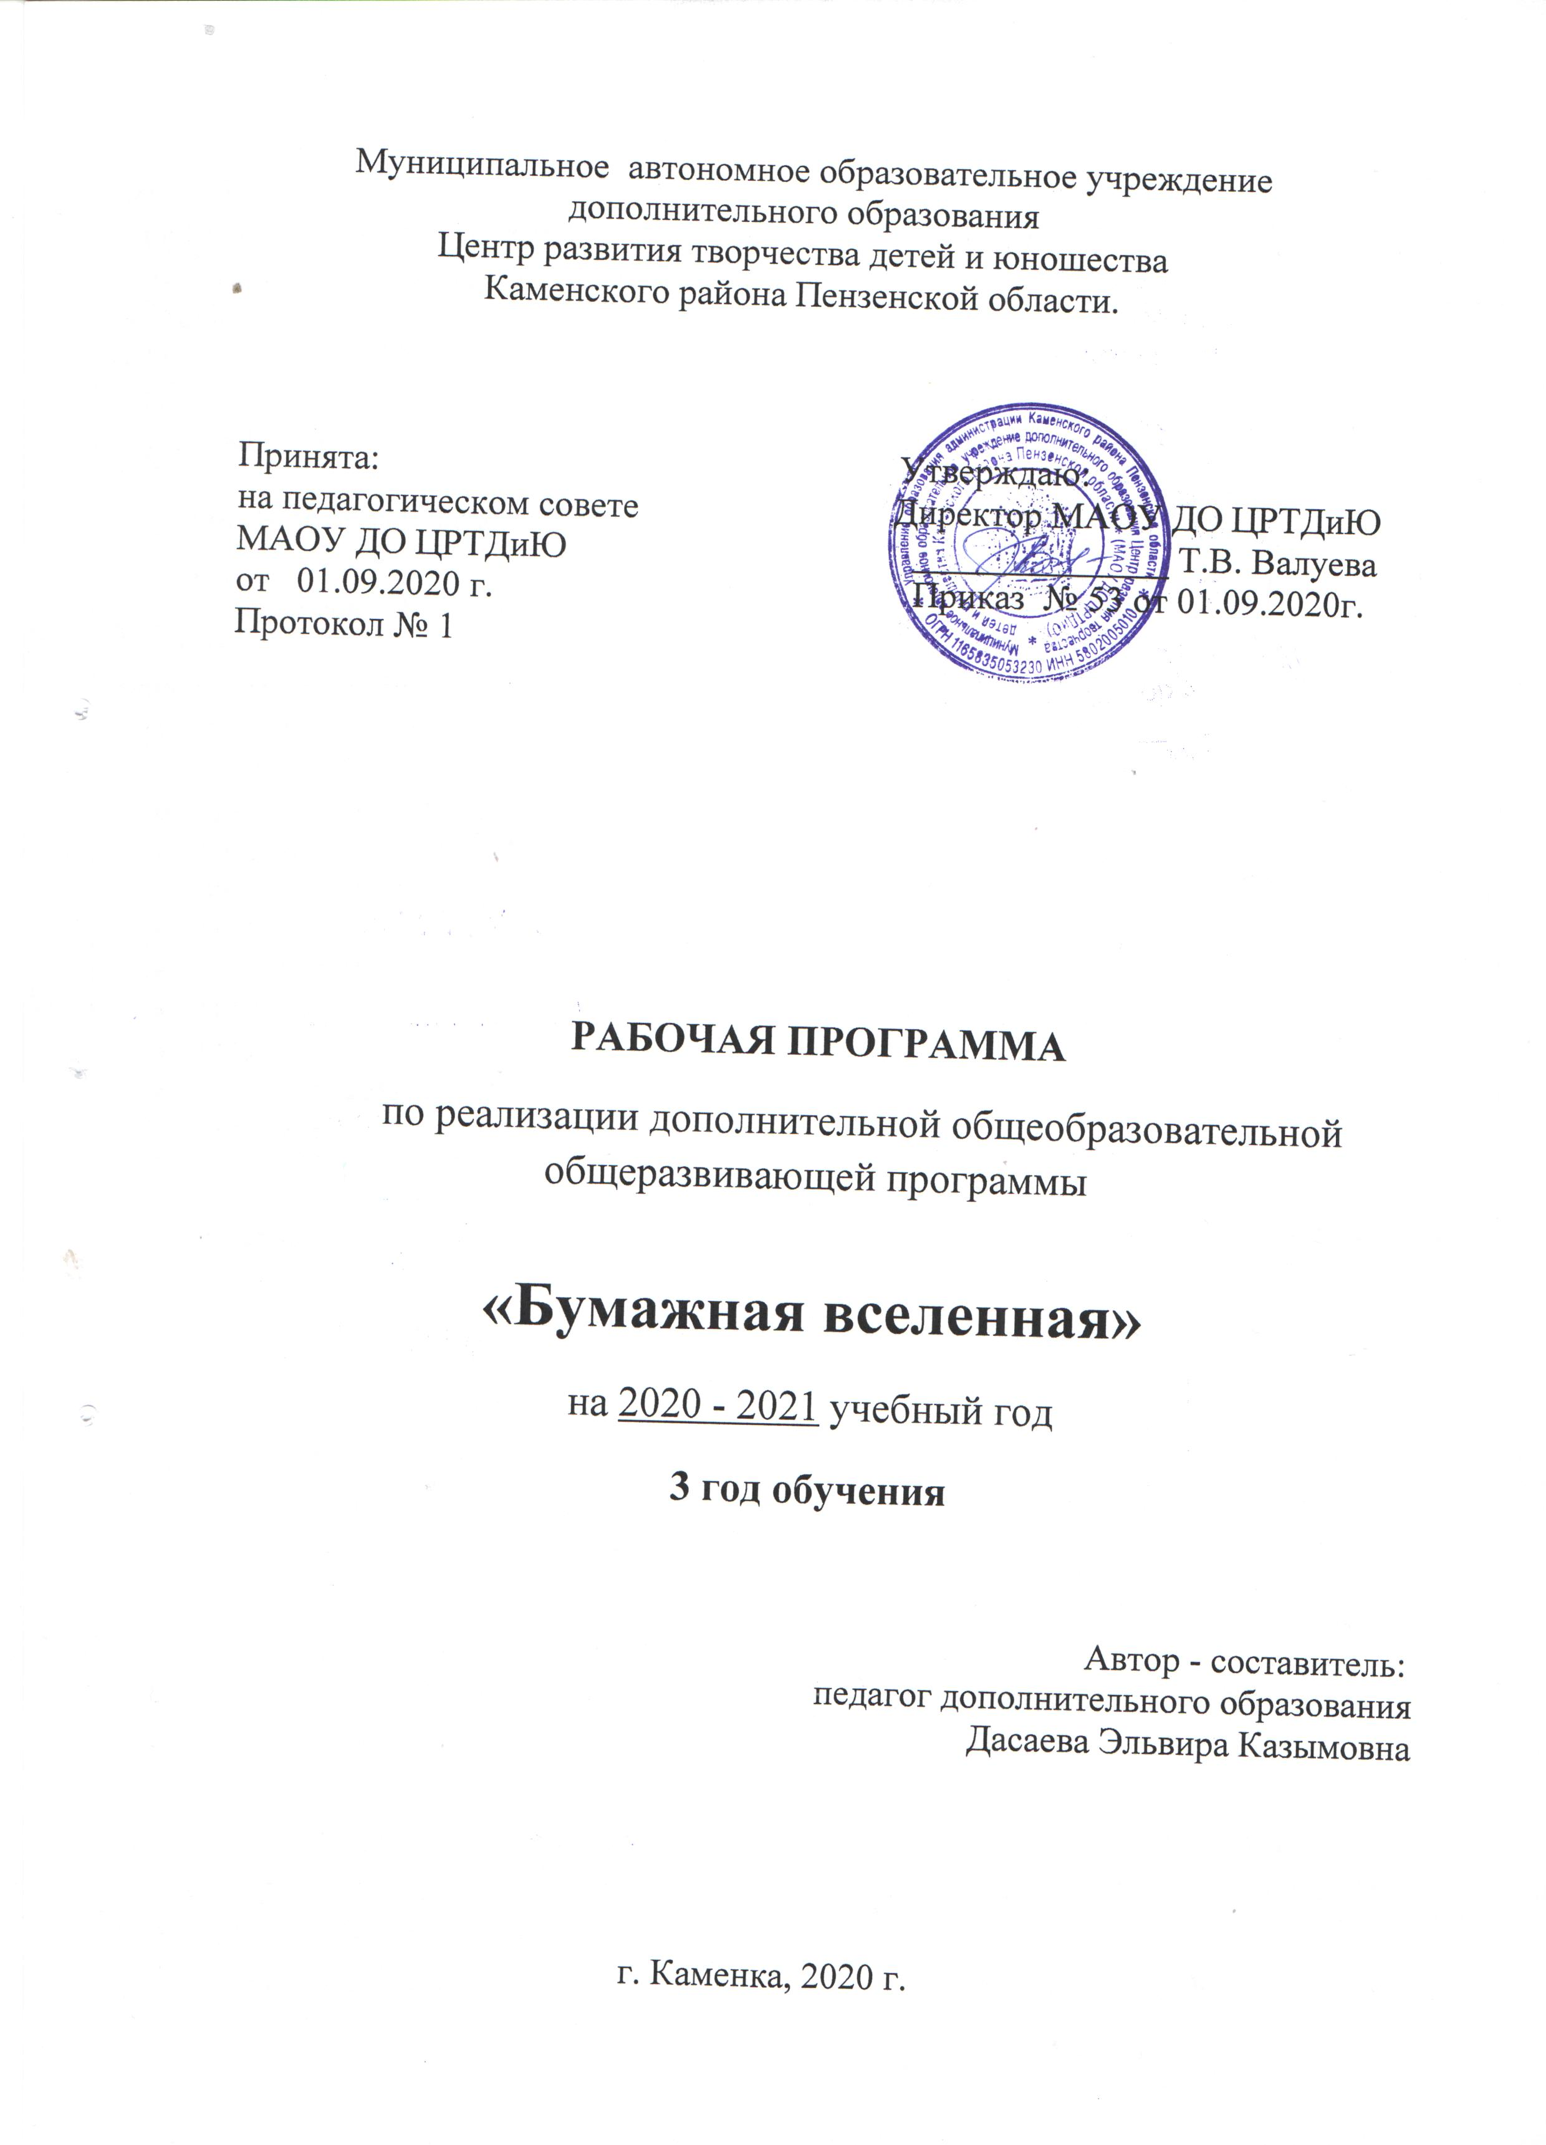
Пояснительная записка

Рабочая программа второго года обучения разработана согласно главе 2 ст.15 Федерального закона от 29.12.2012 N 273-ФЗ "Об образовании в Российской Федерации".
Третий год обучения – это базовый, завершающий уровень в комплексе освоения программы «Бумажная вселенная».
Реализация данной программы будет способствовать лучшему освоению основной программы «Бумажная вселенная», которая является базовой. Программа предполагает развитие у учащихся художественного вкуса и творческих способностей.

Требования к уровню подготовки учащихся
Программа рассчитана на обучение учащихся успешно прошедших обучение первого и второго годов обучения. Набранная группа, в составе от 10 до 15 человек, продолжает обучается основным терминам и элементам оригами. знакомится с техникой складывания фигур оригами, а также более сложных композиций, таких как кусудамы, мобили,
Рабочая программа курса «Бумажная вселенная» рассчитана на 1 год обучения.
Срок реализации программы - 1 год.
Объем учебного времени предусмотренный учебным планом образовательного учреждения на третьем году обучения количество часов составляет 216.

Форма проведения учебных аудиторных занятий: групповая ( от 10 до 15 человек), рекомендуемая продолжительность занятия – 45 минут.
Занятия проводятся в соответствии с расписанием в группах 2-го года обучения - 3 раза в неделю по 2 учебных часа с десятиминутным перерывом.

Цель программы: Создание условий для развития личности, способной к художественному творчеству и самореализации личности учащегося через творческое воплощение в художественной работе собственных неповторимых черт и индивидуальности.
Задачи:
- обучить приемам и технологии изготовления простейших моделей
- технических объектов;
- обучить приемам и технологии изготовления композиций и приемам самостоятельной разработки поделок.
- развивать у учащихся художественный вкус и творческий потенциал;
- развивать у учащихся техническое мышление, изобретательность, образное и пространственное мышление;
- воспитание трудолюбия, самостоятельности, целеустремленности через активное включение детей в творческую деятельность;
- развитие образного мышления и воображения, создание условий к саморазвитию учащихся;
- развитие у учащихся эстетического восприятия окружающего мира

Методы обучения
На занятиях используются различные методы и приемы:
- наглядные методы (рассматривание подлинных изделий, иллюстраций, таблиц, наглядных пособий);
- словесные методы (беседа, использование художественного слова, указания, пояснения);
- практические методы (самостоятельное выполнение детьми декоративных изделий, упражнения);
- метод «подмастерья» (взаимодействие педагога и ребёнка в едином творческом процессе);
Описание материально-технических условий реализации учебной программы.
Материально- техническая база образовательного учреждения должна
соответствовать санитарным и противопожарным нормам, нормам охраны труда.
Материально-технические условия реализации предмета:
  - учебная аудитория;
  - стол 8 шт
  - стулья 16 шт
  - Ножницы - 10 шт
  - Бумага

Планируемые результаты.
В результате освоения данной образовательной программы учащийся будет иметь следующие результаты.

Предметные результаты.
- правила безопасности при работе с колющими и режущими инструментами;
- особенности материалов, используемых в работе;
- бросовый материал и возможность использования его в моделировании;
- условные знаки и схемы оригами;
- историю возникновения бумаги и оригами;
- название материалов, инструментов и приспособлений, их названия;

Метапредметные результаты.
- планировать деятельность;
- сотрудничать со сверстниками и создавать коллективные работы.
- Проявлять свое творчество при изготовлении любого изделия.

Личностные результаты.
-пользоваться ножницами;
-складывать все базовые формы оригами;
-конструировать простейшие и сложные игрушки из бумаги;
- решать художественно-творческие задачи на сочетание различных приемов обработки бумаги;
- правильно организовать свое рабочее место;
- экономно расходовать , вырезать, склеивать бумагу;
-достигать желаемых результатов;
-применять познавательные способности в работе.

Учебно-тематический план
Третий год обучения
№  п\п | Наименование курса, тема занятия | Количество часов |  |  | Форма контроля
№  п\п | Наименование курса, тема занятия | всего | теория | практика | Форма контроля
1 | Курс «Оригами»
 | Тема 1. Сложные схемы оригами. | 10 | 3 | 7 | Выставка готовых работ
 | Тема 2. Мозаичное панно. | 20 | 5 | 15 | Выставка поделок
 | Тема 3. Многомодульное оригами | 13 | 4 | 9 | Выставка работ
 | Тема 4. Головоломки | 20 | 4 | 16 | Игра «Головоломки»
 | Тема 5. Выполнение творческих работ. | 20 | 4 | 16 | Выставка работ
2 | Курс «Бумагопластика»
 | Тема 1. Азбука формообразования. | 15 | 3 | 12 | Выставка готовых работ
 | Тема 2. Квилинг. | 15 | 3 | 12 | Выставка работ
 | Тема 3. Аэрогами, мобили. | 10 | 2 | 8 | Выставка работ
 | Тема 4. выполнение творческих работ. | 20 | 4 | 16 | Выставка работ
3 | Курс «Декоративная композиция»
 | Тема 1. Ритмика. | 20 | 5 | 15 | Выставка работ
 | Тема 2. Графика. | 20 | 5 | 15 | Выставка работ
 | Тема 3. Выполнение творческих работ. | 30 | 5 | 25 | Выставка работ
 | ИТОГО: | 216 | 50 | 166

Содержание
Курс «Оригами»
Тема1. Сложные схемы оригами.
Теория. Знакомство с новой литературой по оригами, работами Всероссийских и международных выставок. Самостоятельное чтение схем сложных фигур. Знакомство с материалами оригами. Совершенствование навыков самостоятельной работы.
Практика. Выполнение разных по сложности гофрировок. Складывание сложных фигур. Эксперименты на основе базовых форм «птица», «Катамаран», их видоизменение, дополнение деталей, получение новых разнообразных фигур. Создание новых фигур оригами на основе различных базовых форм.
Контроль. Выставка «Бумажный изобретатель».
Тема 2. Мозаичное панно
Теория. Разнообразие мозаик. Мозаики из базовых форм. Элементы мозаики из разной формы.
Практика. Складывание элементов для мозаики. Соединение элементов для мозаики без склейки и с применением клея. Сочетание между собой элементов мозаики по кругу, в квадрате. Поиски новых вариантов. Эксперименты с различными цветовыми решениями, видоизменениями составных элементов. Выполнение сложных мозаичных панно.
Контроль. Конкурс «Оригамные фантазии».
Тема 3. Многомодульное оригами.
Теория. Модули кусудам, геометрических фигур.
Практика. Выполнение многомодульных фигур (кусудамы) разные варианты соединения модулей, их трансформация. Поиски новых вариантов. Складывание кубиков с переплетением, с геометрическим рисунком на гранях. Эксперименты с различными цветовыми решениями, видоизменения составных элементов.
Контроль. Сюжетно-ролевая игра «В мире кусудам».

Тема4. Головоломки.
Теория. Знакомство с работами мастеров оригами.
Практика. Складывание головоломок оригами.
Контроль. Конкурс «Чья головоломка лучше?»

Тема 5. Выполнение творческих работ.
Теория. Подготовка к выполнению творческих работ. Основные этапы творческого процесса: выбор темы, подбор подходящей по цвету, рисунку и фактуре бумаги, выбор схем.
Практика. Выполнение творческой работы: выбор схемы, пробное складывание фигуры, индивидуальные консультации и советы педагога, работа с литературой, выполнение работы из подобранной по цвету, рисунку и фактуре бумаги. Выполнение индивидуальных и коллективных творческих работ на заданную тему.
Контроль. Выставка поделок «В мире оригами»

Курс «Бумагопластика»
Тема 1. Азбука формообразования.
Теория. Трансформация плоскости бумаги, картона.
Практика. Создание ребер жесткости. Выполнение упражнений по трансформации Бумажного листа, картона. Работы с разными видами бумаги и картона. Выполнение полуплоскостных изделий: открытки, панно. Конструирование сложных объемных игрушек из бумаги и картона на основе разных геометрических фигур. Комбинирование различных приемов работы бумаги с картоном.
Контроль. Конкурс «Фантастическая техника».

Тема 2. Квилинг.
Теория. Знакомство с техникой квилинг, ханди (бумажная филигрань). Инструменты и приспособления для работы в технике квилинг. Знакомство с работами московских и корейских мастеров.
Практика. Различные приемы нарезки и накручивания бумажной ленты. Освоение работы с инструментами и приспособлениями. Выполнение упражнений в технике квилинг. Выполнение разных по форме деталей, соединение их в композицию. Поиски новой вариантов.
Контроль. Выставка работ «Красота нашими руками»

Тема 3. Аэрогами, мобили.
Теория. Основы техники аэрогами – оригинальных вырезных конструкций. Знакомство с творчеством М.М.Литвинова. Мобили – домашняя психотерапия.
Практика. Совершенствование техники вырезания с применением новых технологических приемов (внутренние надрезы, дополнительные сложения бумаги, др.) склеивание между собой лучей пространственной модели. Дальнейшее усложнение структуры, многочисленные пространственные вариации. Выполнение мобилей – подвижных устройств, состоящих из системы коромысел. Использование разных фигур для подвески. Поиски новых материалов.
Контроль. Выставка «Бумажные фантазии»
Тема 4. Выполнение творческих работ.
Теория. Подготовка к выполнению творческих работ. Основные этапы творческого процесса: выбор темы, подбор подходящего по цвету, рисунку и фактуре материала.
Практика. Выполнение творческой работы: работа над эскизом, индивидуальные консультации и советы педагога, работа с литературой, выполнение работы из подобранного по цвету, рисунку и фактуре материала. Выполнение коллективных работ «город», «техника».
Контроль. Защита творческих проектов «Вы – талантливы». Выставка творческих работ.

Курс «Декоративная композиция»
Тема 1. Ритмика.
Теория. Композиции декоративная и сюжетно-тематическая. Приемы декоративного обобщения природных форм и предметов: выделение главного, упрощение и усложнение второстепенных деталей, условность цвета, условное размещение элементов композиции. Ритм пятен. Ритмическое равновесие и неуравновешенность.
Практика. Упражнения по цветовым пятнам, ритмике, решение художественно-творческих задач на повтор, вариации, импровизации. Экскурсии на выставки декоративно-прикладного искусства и дизайна.
Контроль. Контрольное задание «Декоративное панно»

Тема 2. Графика
Теория. Основа графики – рисунок. Виды графики. Художественные материалы. Свойства графических материалов и приемы работы с ними.
Практика. Упражнения с графикой букв, как изобразительной основой. Решение художественно-творческих задач на повтор, вариации, импровизации. Работа над эскизами открыток, упаковок, рекламных плакатов.
Контроль. Игра «Подарок другу».

Тема 3. Выполнение творческих работ.
Теория. Подготовка к выполнению творческих работ. Основные этапы творческого процесса: выбор темы, подбор подходящих по цвету, рисунку и фактуре материалов, декоративных элементов.
Практика. Выполнение творческой работы: работы над эскизом, индивидуальные консультации и советы педагога, работа с литературой, выполнение работы из подобранного по цвету, рисунку и фактуре материала. Выполнение индивидуальных и коллективных творческих работ на заданную тему.
Контроль. Защита творческого проекта «Город добрых сердец». Выставка.

Методическое обеспечение образовательного процесса
Методическое обеспечение учебного процесса
Обучение второго года проходит в форме практической деятельности, с постановкой задач, под руководством педагога.
Занятия ведутся в групповой форме, но с индивидуальным подходом к каждому учащемуся. Педагогу необходимо создать условия для проявления инициативы и самостоятельности учащегося.
Творческий подход к работе с учащимися даёт возможность развивать одновременно всех, независимо от уровня их подготовленности.
Каждое занятие по темам программы, как правило, включает теоретическую часть и практическое выполнение задания. Теоретический материал сопровождается показом наглядного материала, преподносится в виде рассказа-информации или беседы, сопровождаемой вопросами к детям. Практическая часть занимает большую часть времени на занятиях. На основе объяснений, а также восприятия предметов народных промыслов, дети выполняют задание, результатом которого становится продукт творческой деятельности. Как правило, задание может быть частично реализовано на первом занятии и будет продолжено или завершено на следующем.
На занятиях используются такие формы проведения и работы, как:
- рассказ;
- беседа;
- игра;
- викторина;
- практическая работа;
- самостоятельная работа;
- групповая;
- индивидуально-групповая;
- коллективно-творческая.
Разнообразны и методы проведения занятий:
- репродуктивный
- словесный
- информационный
- «мозгового штурма»
- объяснительно-иллюстративный
- наглядный.

Формы и методы контроля, система оценки результатов освоения программы.
Диагностика эффективности образовательного процесса осуществляется в течение всего срока реализации программы. Это помогает своевременно выявлять пробелы в знаниях, умениях учащихся, отслеживать динамику развития учащихся.
Система контроля и оценивания результатов
В процессе обучения педагог контролирует качество полученных знаний, умений и навыков в соответствии с определёнными критериями показателей, а также осуществляет оперативное управление учебным процессом, обеспечивает выполнение обучающей, проверочной, воспитательной и корректирующей функций.
Освоение разделов программы могут контролироваться в форме проведения открытых занятий. А также с помощью анкетирования, тестирования учащихся объединения, их родителей.
Основной формой промежуточной аттестации по программе является тестирование с выполнением творческого задания и оформлением мини- выставки в конце первого и второго полугодия.
Данная программа создана для развития заинтересованности и работоспособности детей, а также для успешного освоения основного этапа обучения по программе «Бумажная вселенная». Поэтому уровень освоения программы учащимися может определяться по их работе в течение всего процесса обучения по следующим критериям:
Высокий уровень освоения программы. Учащийся активно, с творческим интересом занимается в коллективе. Уважительно относится к другим детям. Готов помочь в работе. Работоспособен. Материал усваивается на высоком уровне. Инициативен. Фантазия и воображение активно развиты. Помогает другим.
Средний уровень освоения программы. Учащийся достаточно активно, занимается в коллективе. Уважительно относится к другим детям. Не слишком работоспособен, т.к. быстро утомляется. Материал усваивается частично. Фантазия и воображение достаточно развиты, видны его желание и стремление развиваться.
Низкий уровень освоения программы. Недисциплинированность. Проявляет неуважение к коллективу. Пропускает занятия без уважительных причин. Плохо усваивает материал.
Результаты итоговой аттестации фиксируются в «Протоколе» итоговой аттестации учащиеся объединения. Если учащийся полностью освоил образовательную программу ему выдается ««Свидетельство об окончании обучения по дополнительной общеобразовательной общеразвивающей программе».

Литература для педагога
  - Афонькин С.Ю., Афонькина Е.Ю. Уроки оригами в школе и дома.- М..Аким., 1996.
  - Гагарин Б.Г. Основы бумогапластики. – Свердловск: Гос. Пед. Институт, 1990.
  - Гагарин Б.Г. Консчтруирование из бумаги. – Ташкент, изд.ЦК КПУ 1988.
  - Соколова – Кубай Н.Н. Узоры из бумаги – М.: Культура и традиции.2006.
  - Конышева Н.М. Чудесная мастерская. 1ё996.
  - Конышева Н.М. Наш рукотворный мир

Литература для учащихся и родителей
- Колотеев И.А. Оригами для малышей. – М.: Просвещение 1996.
- М.И. Нагибина «Природные дары для поделок и игры». - Ярославль, Академия развития, 1997 г.
- Г.И. Долженко «100 поделок из бумаги». – Ярославль, Академия холдинг, 2004 г.
- Журналы: «Левша», «Юный техник», «Оригами», «Звездочет».
С.Ю. Афонькин, Е.Ю. Афонькина «Уроки оригами в школе и дома». - Москва,Аким,1997.
Организационно-педагогические условия реализации программы

Реализация данной программы позволяет решать актуальные проблемы в воспитании подрастающего поколения, создает условия для изменения ценностно-мотивационных ориентиров подростков, формирует потребности и способности к непрерывному самообразованию на основе полученных знаний, умений и практических навыков, оказывает психологическую помощь учащимся, оказавшимся в трудной жизненной ситуации, вовлекает подростков в интересную творческую и техническую деятельность.
В дальнейшем учащиеся могут продолжать занятия любимым делом. Особо одаренным предлагается обучаться по индивидуальным планам, знания и умения, полученные учащимися при освоении данной программы, помогут им при поступлении в высшие и средние специальные заведения по данному профилю и в жизни независимо от выбранной профессии.
В процессе освоения программы у учащихся должна сложиться устойчивая мотивация к общественно-полезной деятельности, стремление приносить пользу окружающим людям через дизайнерскую деятельность. У учащихся формируется коммуникабельность, убеждения в том, что приложив силы в освоении профессии дизайнера, они смогут внести вклад в процветание своей Родины. В процессе жизнедеятельности коллектива у учащихся воспитывается целеустремленность, точность и старательность в выполнении работы, аккуратность, чувство долга, доброта, ответственность, взаимопонимание и взаимовыручка.
Главным результатом реализации программы «Бумажная вселенная» является воспитание активной жизненной позиции личности, осознание своей социальной значимости и востребования.

Условия реализации программы
Для успешной реализации программы необходимы следующие условия.
1.Общие требования к обстановке в мастерской:
• оформление мастерской должно соответствовать содержанию программы, постоянно обновляться учебным материалом и наглядными пособиями;
• чистота, освещенность, проветриваемость помещения, физкультпаузы и другие требования эргономики.
• учет возрастных и индивидуальных особенностей учащихся и общего развития личности;
•доброжелательный психологический климат на занятиях, целенаправленность деятельности педагога и учащегося.
2. Требования педагогу:
• высокий уровень квалификации и педмастерства педагога, обладающего большим творческим и воспитательным потенциалом;
• личностно-деятельный подход к организации учебно-воспитательного процесса;
• владение современными педтехнологиями, обеспечивающими познавательную активность учащихся;
• умение правильного подбора методов обучения соответственно целям и содержанию занятия и эффективности их применения;
• умение оптимального сочетания форм обучения: индивидуальной, парной, групповой и коллективной;
• свободное владение и эффективное использование на занятиях принципов наглядности, доступности, технических средств;
• умение в организации домашней работы.
3. Методическое обеспечение программы:
• методические разработки и планы-конспекты занятий, методические рекомендации к практическим занятиям, инструкционные и технологические карты;
• развивающие и диагностические процедуры: тесты, анкеты, дидактические и психологические игры, кроссворды, викторины;
• дидактические материалы;
• зрительный ряд: фотоальбомы, репродукции, журналы, буклеты, книги.
4. Техническое и материальное обеспечение:
• материалы: бумага ксероксная разной плотности белая и цветная, картон белый и цветной, бумага для оригами, полосы бумаги, бумага упаковочная и подарочная, ватман, акварельная бумага, гофробумага цветная, нитки, шнуры, клей ПВА, клей-карандаш, клей-пистолет, двойной скотч, краски акварельные, гуашевые;
•инструменты и приспособления: ножницы с прямыми и закругленными лезвиями, циркули, скрепки, иглы, трафаретные ножи, приспособления для резки и закручивания бумаги, степлер, фанера для резки, трафареты, линейки, угольники, карандаш, фломастеры, кисти;
• расходуемые средства на программу складываются из бюджетных и внебюджетных источников (спонсорская помощь, средства родителей).

Форма аттестации. Система контроля качества освоения программы.

В объединении используются следующие виды контроля:
- устный опрос учащихся;
- самостоятельная работа;
- выставка;
- конкурс;
- творческое проектирование;
- игра;
- соревнование.
Результатами усвоения программы учащимися считаю следующие критерии: проявление устойчивого интереса к занятиям в объединении «Умелые руки», сохранность контингента учащихся на протяжении 3-х лет обучения, результаты достижения учащихся в соревнованиях, конкурсах и выставках, проводимые на различных уровнях: учрежденческом, районном, областном.
Подведение итогов по результатам освоения материала данной программы может быть в форме выставки, защиты творческих работ, конкурса. По окончании изучения каждого курса проводится контроль в виде тестирования, презентации или мини – выставки. В процессе просмотра работ происходит обсуждение оригинальности замысла и его воплощения автором, сравнение различных элементов работы. В конце года готовится большая выставка творческих работ, в которой участвуют все учащиеся объединения.
Промежуточная аттестация учащихся включает в себя проверку теоретических знаний и практических умений и навыков. Промежуточная аттестация учащихся может проводиться в следующих формах: выполнение творческих работ, самостоятельные работы репродуктивного характера; мини-выставки; тестирование; защита творческих работ, проектов. Промежуточная аттестация учащихся проводится в конце декабря и мая.
Итоговая аттестация учащихся проводится по окончании обучения по дополнительной образовательной программе. Итоговая аттестация обучающихся может проводиться в следующих формах: отчетные выставки, защита творческих работ, проектов; презентации; тестирование.
Результаты итоговой аттестации учащихся оцениваются таким образом, чтобы можно было определить:
- насколько достигнуты прогнозируемые результаты дополнительной образовательной программы каждым обучающимся;
- полноту освоения дополнительной образовательной программы;
- результативность самостоятельной деятельности учащихся в течение всех годов обучения.
Критерии оценки уровня теоретической и практической подготовки:
- высокий уровень – учащийся овладел на 100-80% знаниями, умениями и навыками, предусмотренными программой за конкретный период; работает с инструментами самостоятельно, не испытывает особых трудностей; выполняет практические задания с элементами творчества;
- средний уровень – у учащегося объём усвоенных знаний, умений и навыков составляет 70-50%; работает с инструментами с помощью педагога; в основном, выполняет задания на основе образца;
- низкий уровень - учащийся овладел менее чем 50%, предусмотренных знаний, умений и навыков; учащийся испытывает серьёзные затруднения при работе с инструментами; ребёнок в состоянии выполнять лишь простейшие практические задания педагога.
Результаты итоговой аттестации фиксируются в «Протоколе» итоговой аттестации учащихся объединения. Если учащийся полностью освоил образовательную программу ему выдается «Свидетельство об окончании обучения по дополнительной общеобразовательной общеразвивающей программе.

